 | 法務部行政執行署花蓮分署新聞稿  發稿日期：114年7月21日  發稿機關：法務部行政執行署花蓮分署  聯 絡 人：行政執行官賴怡君  連絡電話：03-834-8516

薇帕颱風引發暴雨襲花東
花蓮分署寬緩執行
輕颱薇帕雖未登陸，然因其具「季風低壓」特質，受外圍環流、西南季風及東南風氣流影響，強風豪雨明顯集中於東半部。花東地區自本月19日起，連日強降雨，南花蓮及臺東地區已傳出多處災情，民眾生命、身體、財產均受到相當程度之損失。為體恤災區民眾，落實法務部行政執行署「公義與關懷」之核心價值，花蓮分署即日起針對受災地區義務人，採行各項寬緩執行措施。
花蓮分署表示，民眾如因本次颱風豪雨災情，造成經濟困難，無法一次繳清欠款者，可提供災損照片、戶籍資料等證明文件，申請(一)延後繳納、(二)分期繳納、(三)延長分期繳納期數等。如已收到該分署傳繳通知書、執行命令，或到場報告財產狀況之函文，亦可檢具受災證明文件，申請分期繳納或改期報到。如逢風災及財產遭強制執行，致無法維持基本生活者，亦可與該分署聯繫，必要時將撤銷執行命令。該分署將秉持「認定從寬、程序從簡、審核從速」原則，全力協助民眾渡過難關。有任何問題，均可向該分署電話洽詢03-8348516。
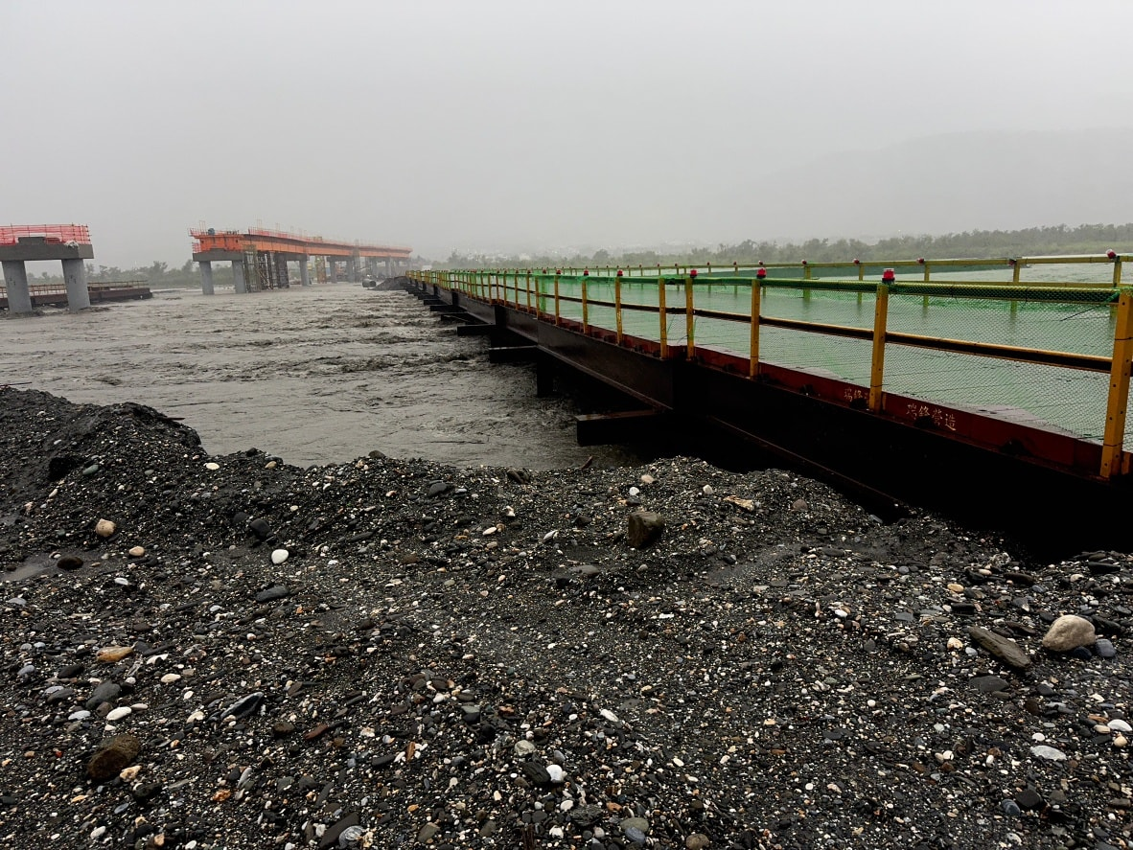
(秀姑巒溪水位高漲淹沒高寮便道，圖片摘自玉里鎮公所臉書)
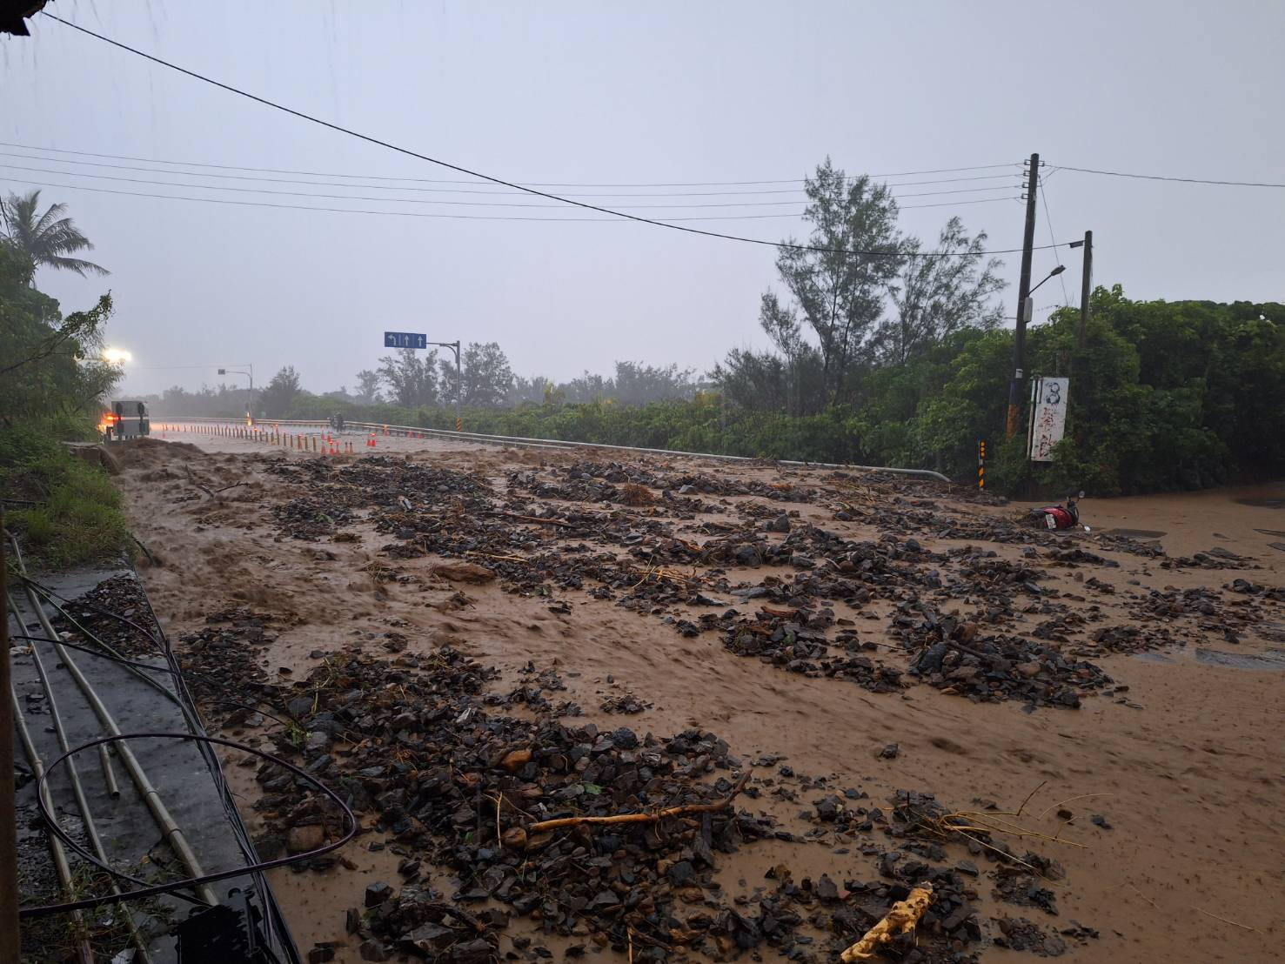
(臺東多處路段坍方泥流受阻，圖片摘自達仁鄉公所臉書)

